Сигналізаційне повідомлення

станом на 19 липня 2019 р.

Про загрозу посівів кормових буряків
від ураження церкоспорозом

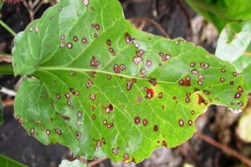
На присадибних ділянках в Галицькому районі спостерігаємо ураження рослин кормового буряка - церкоспорозом. Уражено 7 відсотків рослин хворобою. Погодні умови сприяють ураженню рослин збудником хвороби.
На листках черешках появляються округлі світло – бурі плями з червоно – бурою каймою.
Враховуючи наявний запас інфекції збудника хвороби в ґрунті, опади та високі температури, які утримуються протягом декількох днів, сприяють ураженню рослин буряків хворобою.
Рекомендуємо обстежити посіви буряків і при ЕПШ 3-5% ураженні рослин хворобою провести обробку одним із фунгіцидів: Альто Супер 330 ЕС, к.е. 0,5 л/га, Топсін-М 500 КС 0,8-1,2 л/га, Емінент ЕВ 0,8 л/га, Штефозал КС 0,5 л/га, Медян Екстра 350 SC, к.с. 4,0 л/га, та ін. дозволеними «Переліком..» препаратами.
Увага!!! При роботі з пестицидами необхідно суворо дотримуватись регламентів застосування препаратів, правил техніки безпеки та санітарно-гігієнічних вимог.

Відділ прогнозування, фітосанітарної
діагностики та аналізу ризиків
управління фітосанітарної безпеки
Головного управління Держпродспоживслужби
в Івано-Франківській області

